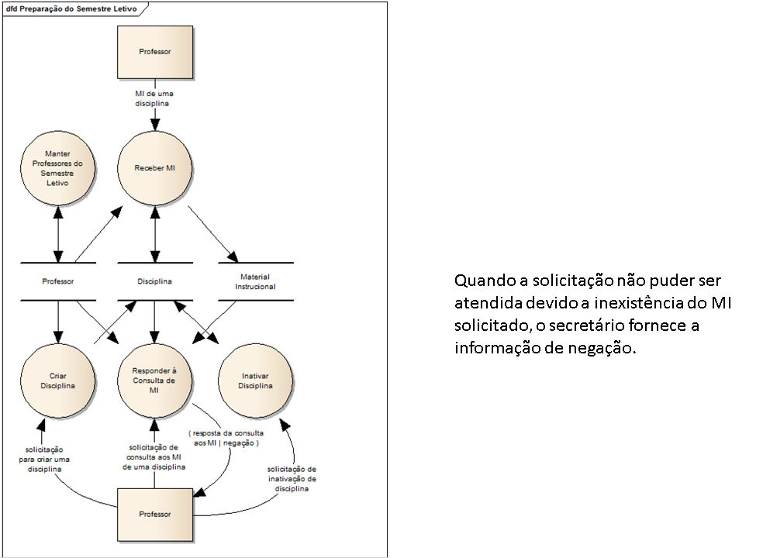

**RN-0001**: Quando a solicitação não puder ser atendida devido a inexistência do MI solicitado, o secretário fornece a informação de negação.